Квест
Маршрутний лист 1
Назва команди
Капітан команд

 | Станція | Бали
1. | «Патріотична»
2. | «Говоримо українською»
3. | «Дослідницька»
4. | «Видатні українці»
5. | «Літературний прямокутник»
 | Загалом

Маршрутний лист 2
Назва команди
Капітан команд

 | Станція | Бали
1. | «Патріотична»
2. | «Говоримо українською»
3. | «Дослідницька»
4. | «Видатні українці»
5. | «Літературний прямокутник»
 | Загалом

Маршрутний лист 3
Назва команди
Капітан команд

 | Станція | Бали
1. | «Патріотична»
2. | «Говоримо українською»
3. | «Дослідницька»
4. | «Видатні українці»
5. | «Літературний прямокутник»
 | Загалом

Станція «Патріотична»
Розшифруй назви українських символів
Рослини:
15 | 1 | 16 | 11 | 18 | 1
Вона має ягоди з насінинками-сердечками
3 | 7 | 21 | 2 | 1
Вона росте біля води
21 | 19 | 17 | 1 | 29 | 15 | 1
За допомогою її пелюсток ворожать
22 | 19 | 18 | 33 | 29 | 18 | 11 | 15
Він схожий на сонце
6 | 24 | 2
Він символ чоловічої могутності

Страви:
2 | 19 | 21 | 30
Він буває зелений і червоний
6 | 7 | 21 | 24 | 18 | 11
Щоб їх приготувати, потрібна тертка
3 | 1 | 21 | 7 | 18 | 11 | 15 | 11
Вони бувають із різною начинкою
4 | 19 | 16 | 24 | 2 | 27 | 12
Українські «суші», тільки загорнуті в капусту
22 | 1 | 16 | 19
Воно буває навіть у шоколаді

Державні символи:
4 | 12 | 17 | 18
Його має знати напам’ять кожен патріот
3 | 19 | 16 | 33
Якщо розшифрувати тризуб ,то прочитаєш слово
20 | 21 | 1 | 20 | 19 | 21
Його кольори символізують небо та поля пшениці
3 | 11 | 29 | 11 | 3 | 1 | 18 | 15 | 1
Святковий одяг українців

Ключ до шифру:

А  1 | Б  2 | В  3 | Г  4 | 5 | Д  6 | Е  7 | Є  8 | Ж  9 | З  10 | И  11
І  12 | Ї  13 | Й  14 | К  15 | Л  16 | М  17 | Н  18 | О  19 | П  20 | Р  21 | С  22
Т  23 | У  24 | Ф  25 | Х  26 | Ц  27 | Ч  28 | Ш  29 | Щ  30 | Ь  31 | Ю  32 | Я  33
Станція «Говоримо українською»
Виконай завдання
Скільки синонімів до слова РОЗМОВЛЯТИ розміщено у хмарці слів?
Правильна відповідь – 2 бали.
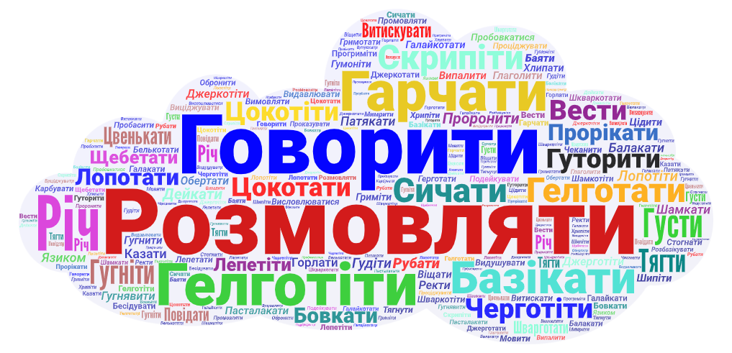
Говоримо українською!
Добери український відповідник:
Рюкзак –
Брелок –
Бутерброд –
Батл –
Лайк –
Один правильно підібраний відповідник – 1 бал.
Постав наголоси у словах:
Олень, жалюзі, цінник, сина, піцерія.
(5 правильних наголосів – 5 балів)
Відредагуй речення(3 бали)
Доречі, багато українців, нажаль, пишуть слово «будь-ласка» неправильно.

Літературний прямокутник
5 клас
Завдання в літературному прямокутнику знайди і сполучи імена літературних героїв.
Кожна правильна відповідь — 1 бал.
в | п | р | т | е | о | й | ц | е | н | г | щ | з | х | ф | і | в | а | п | р
я | с | и | л | у | н | а | ч | с | м | и | ь | ю | б | л | є | ж | д | л | о
і | в | а | п | р | л | о | с | к | о | т | о | н | ю | и | ь | м | а | р | а
о | р | п | м | а | в | і | ф | й | ц | у | к | е | н | с | г | ш | щ | з | х
м | л | д | а | ж | є | м | я | ч | с | м | и | т | ь | м | и | к | и | т | а
о | е | к | р | у | ц | а | й | ф | і | в | а | п | р | о | л | д | ж | ю | б
х | н | г | у | ш | з | в | щ | а | п | р | о | л | к | ц | к | е | н | г | ш
о | ф | і | с | в | а | п | р | о | л | д | є | ю | о | ь | т | б | ч | с | и
в | з | ї | я | х | ш | а | ф | р | у | з | я | г | л | н | е | к | у | ц | й
и | ч | с | м | и | т | б | ю | в | а | п | р | л | о | д | к | е | н | г | ш
н | п | і | ф | о | л | ь | к | л | о | р | я | ч | б | м | ь | б | ї | х | з
к | ц | у | к | е | н | г | о | д | ж | к | е | г | о | ш | х | з | ц | і | в
а | я | ч | с | м | и | т | ь | б | ю | є | ж | д | к | л | о | р | п | а | я
є | ж | д | л | о | р | п | а | в | і | ф | я | ч | с | м | и | т | ь | б | ю
ї | х | з | щ | ш | г | н | е | к | н | е | д | о | р | о | л | ь | у | ц | й

- Усна народна творчість – фольклор
- Кого земля-матінка заточила в печері? – Силуна
- Він перефарбувався у синій колір, але його впізнали – Лис Микита.
- Який предмет домашньої випічки зміг обдурити майже всіх звірів? - Колобок
- Дівчина, яка знає ,що «ситніше над усе – мати-земля, прудкіше над усе – думка, а миліше над усе – сон» - Маруся
- Богиня темної ночі , страшних сновидінь – Мара.
- «Вистригла йому три жменьки волосся з-між очей і пустила на вітер , щоб так і його переполох розвіявся» - Мавпа Фрузя.
- «Мала мінливу вовночку, яка враз сама собою робилася того кольору , що й ті речі, біля яких вона бувала» - Моховинка
- «Лоскотливі мав він вуса і м’якенькі, наче пух» - Лоскотон.
- Головною вадою цього героя є боягузтво – Недороль.

Літературний прямокутник
5 клас
Завдання в літературному прямокутнику знайди і сполучи імена літературних героїв.
Кожна правильна відповідь — 1 бал.
в | п | р | т | е | о | й | ц | е | н | г | щ | з | х | ф | і | в | а | п | р
я | с | и | л | у | н | а | ч | с | м | и | ь | ю | б | л | є | ж | д | л | о
і | в | а | п | р | л | о | с | к | о | т | о | н | ю | и | ь | м | а | р | а
о | р | п | м | а | в | і | ф | й | ц | у | к | е | н | с | г | ш | щ | з | х
м | л | д | а | ж | є | м | я | ч | с | м | и | т | ь | м | и | к | и | т | а
о | е | к | р | у | ц | а | й | ф | і | в | а | п | р | о | л | д | ж | ю | б
х | н | г | у | ш | з | в | щ | а | п | р | о | л | к | ц | к | е | н | г | ш
о | ф | і | с | в | а | п | р | о | л | д | є | ю | о | ь | т | б | ч | с | и
в | з | ї | я | х | ш | а | ф | р | у | з | я | г | л | н | е | к | у | ц | й
и | ч | с | м | и | т | б | ю | в | а | п | р | л | о | д | к | е | н | г | ш
н | п | і | ф | о | л | ь | к | л | о | р | я | ч | б | м | ь | б | ї | х | з
к | ц | у | к | е | н | г | о | д | ж | к | е | г | о | ш | х | з | ц | і | в
а | я | ч | с | м | и | т | ь | б | ю | є | ж | д | к | л | о | р | п | а | я
є | ж | д | л | о | р | п | а | в | і | ф | я | ч | с | м | и | т | ь | б | ю
ї | х | з | щ | ш | г | н | е | к | н | е | д | о | р | о | л | ь | у | ц | й

- Усна народна творчість.
- Кого земля-матінка заточила в печері?
- Він перефарбувався у синій колір, але його впізнали .
- Який предмет домашньої випічки зміг обдурити майже всіх звірів?
- Дівчина, яка знає ,що «ситніше над усе – мати-земля, прудкіше над усе – думка, а миліше над усе – сон».
- Богиня темної ночі , страшних сновидінь.
- «Вистригла йому три жменьки волосся з-між очей і пустила на вітер , щоб так і його переполох розвіявся».
- «Мала мінливу вовночку, яка враз сама собою робилася того кольору , що й ті речі, біля яких вона бувала».
- «Лоскотливі мав він вуса і м‘якенькі, наче пух» .
- Головною вадою цього героя є боягузтво.

